六年级第二学期数学期末练习（1）
（考试时间90分钟，满分100分）
题号 | 一 | 二 | 三 | 四 | 总分
得分
一、选择题（本大题共6题，每题2分，满分12分）
1．一个数的倒数是它的本身，这个数是（ ）
（A）0； （B）1； （C）－1； （D）1或－1．
2．一件衣服，商店的进价是100元，若先加价10％，再降价10％，则商店（ ）
（A）赚了1元； （B）赔了1元； （C）不赚不赔； （D）赚了10元．
3．下列方程组中属于二元一次方程组的有（ ）
（1）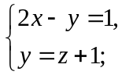 （2）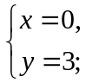 （3）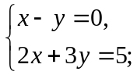 （4）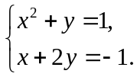
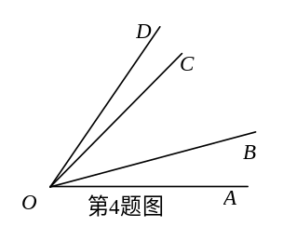
（A）1个； （B）2个； （C）3个； （D）4个．
4．根据右图所示，下列式子错误的是（ ）
（A）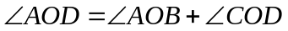；
（B）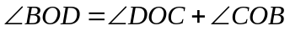；
（C）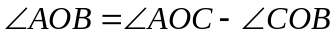；
（D）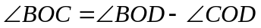．
5．在长方体ABCD－EFGH中，互相平行的棱共有（ ）
（A）6对； （B）12对； （C）18对； （D）24对．
6．下列哪种方法不能检验直线与平面是否垂直（ ）
（A）铅垂线； （B）两块三角尺； （C）长方形纸片； （D）合页型折纸．
二、填空题（本大题共12题，每题3分，满分36分）
7．数轴上到原点的距离等于3的点表示的数是__________．
8．7043000用科学记数法表示是__________．
9．若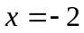是方程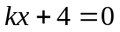的解，则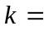__________．
10．把方程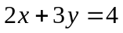变形，用含的代数式表示，则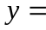__________．
11．如果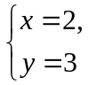是方程组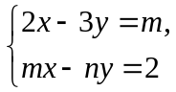的解，那么__________．
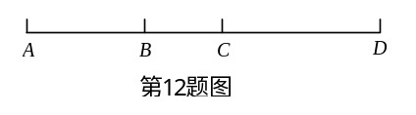
12．根据右图填空：
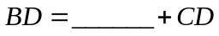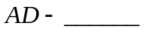．
13．若点C是线段AB的中点，则BC＝______AB．
14．比较图中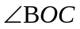、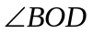的大小：因为OB和OB是公共边，______在的内部，所以______．（填“>”，“<”或“=”）
15．若一个三角形的三个内角的度数之比为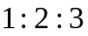，则最小角的度数是__________度．
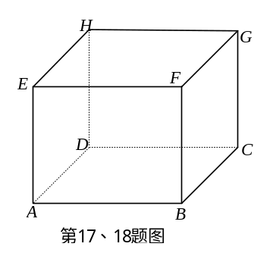
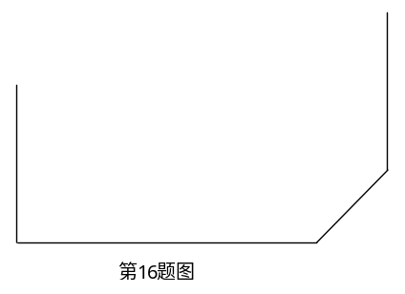
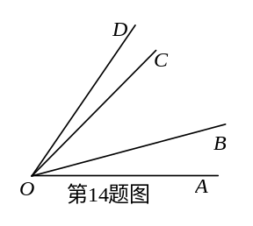
16．补画图形，使之成为长方体的直观图．

17．如图，在长方体ABCD－EFGH中，与棱CD垂直的面有_____个．
18．如图，在长方体ABCD－EFGH中，与面ADHE平行的面是__________________．

三、解答题（本大题共4题，第19、20题每题5分，第21、22题每题6分,满分22分）
19．（1）计算：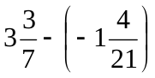； （2）计算：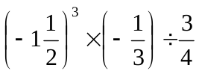.

20．（1）解方程：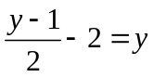； （2）解不等式：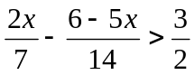.

21．解不等式组：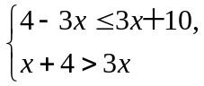 22．解方程组：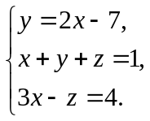
并把解集在数轴上表示出来．

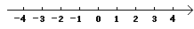

四、解答题（本大题共4题，第23、24题每题7分，第25、26题每题8分,满分30分）
23．某人买甲乙两种水果，甲种水果比乙种水果多买了3千克，共用去44元．已知甲种水果每千克3元，乙种水果每千克4元．问这个人买了甲乙两种水果各多少千克？

Www.12999.com

24．如图，已知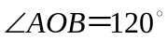．点C在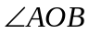的内部，且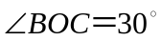；OP是的角平分线．
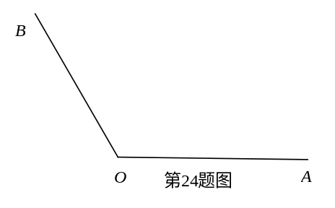
（1）作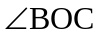；
（2）尺规作图：作的角平分线OP；（不写作法，保留作图痕迹．）
（3）若射线OC、OA分别表示从点O出发的北、东两个方向，则射线OB表示___________方向；
（4）在图中找出与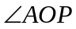互余的角是_________________；
（5）在图中找出与互补的角是_________________．

25．八个棱长为10厘米的正方体拼成一个长方体.
(1)不同的拼法得出的长方体的体积是否相等？是多少？(2)长方体的表面积是多少？

26．依法纳税是公民应尽的义务.根据新税法，2008年3月开始将执行新的起征点，个人所得税起征点自2008年3月1日起由1600元提高到2000元，即公民全月工资薪金所得不超过2000元不必纳税，超过2000元的部分为全月应纳税所得额.此项税款按下表累加计算：
级数 | 全月应纳税所得额 | 税率%
1 | 不超过500元的部分 | 5
2 | 超过500元至2000元的部分 | 10
3 | 超过2000元至5000元的部分 | 15
4 | 超过5000元至20000元的部分 | 20
 | …… | ……
（1）根据上表，填空：
公民 | 工资薪金（元） | 应纳税金（元）
甲 | 2000
乙 | 2500
丙 |  | 165
（2）2009年4月王娟的工资薪金比李丽的工资薪金多100元，她们该月的纳税总金额是25元，求该月王娟和李丽的工资薪金各是多少元？

参考答案及评分标准
一、1．D 2．B 3．B 4．A 5．C 6．C

二、7．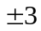 8．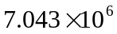 9．2 10．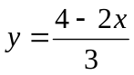 11． 12．BC，AB 13． 14．＝ 15．30 16．略 17．2 18．面BCGF

三、19．（1）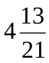（通分正确得1分，计算结果正确得1分．本题共2分．）
（2）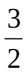（乘方计算正确得1分，除法转化为乘法正确得1分，结果正确得1分．本题共3分．）
20．（1）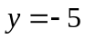（第一步正确得1分，结果正确得1分．本题共2分．）
（2）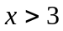（去分母正确得1分，去括号正确得1分，计算结果正确得1分．本题共3分．）
21．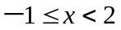（求出一个不等式得2分，结果正确得1分，数轴上画对解集得1分．本题共6分．）
22．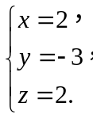（正确消去第一个未知数得2分，求出一个未知数各得1分，写出结果得1分．本题共6分．）

四、23．设这个人买了甲种水果千克，买了乙种水果千克． ……1分
由题意得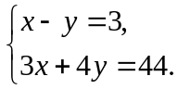 …………………………………………3分
解得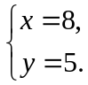 ……………………………………………………2分
答：这个人买了甲种水果8千克，买了乙种水果5千克． ……1分

24．（1）略 （本小题1分）
（2）略 （本小题1分）
（3）北偏西30度（本小题1+1分）
（4）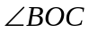，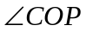（本小题1+1分）
（5）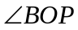，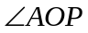（本小题1分）

25．(1)体积都相等. ……………………………1分
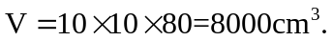 ………………………1分
(2) ………………2分
………………………2分
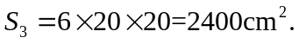 ………………………2分
答: 不同的拼法得出的长方体的体积是相等的,等于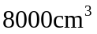;长方体的表面积分别是3400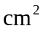,2800,2400.
26．（1）
公民 | 工资薪金（元） | 应纳税金（元）
甲 | 2000 | 0 | ……2分
乙 | 2500 | 25 | ……1分
丙 | 3900 | 165 | ……1分

（2）设该月王娟的工资薪金是元，李丽的工资薪金是元.
由题意得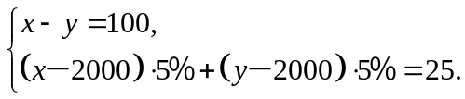 …………2分
解得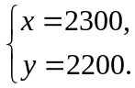 ………………………………………………2分
答：该月王娟的工资薪金是2300元，李丽的工资薪金是2200元.


www.3abeike.com （按住Ctrl键点击该链接即可）

